med mellem tillidBilleddiagnostik

Nuklearmedicinske undersøgelser er diagnostiske. Det vil sige formålet med undersøgelsen er at stille en diagnose, men ikke at gennemføre en behandling.   
Ved disse diagnostiske undersøgelser er strålingsdosis til patienten så lille, at der ikke sker akutte strålingsskader. Der er kun tale om en svagt forøget risiko for strålingsinduceret kræftsygdom. Forøgelsen i risiko er dog meget lille sammenlignet med den risiko for kræft, som vi alle har, og den forøgede risiko opvejes under alle omstændigheder af gevinsten ved undersøgelsen.

## Gammakamera

Et gammakamera er et billeddannende udstyr, som kan opfange gammastråling fra et indsprøjtet radioaktivt sporstof (f.eks. Tc-99m). Optagelse af billeder på denne måde kaldes Scintigrafi.

Til højre ses en principskitse af et gammakamera.  
Gammastråling fra patienten udsendes i alle retninger. Kun stråler der rammer vinkelret eller næsten vinkelret ind i kollimatoren detekteres.

I detektoren sidder der en krystal (scintillationskrystal), der udsender synligt lys efter det har absorberet gammastråling.

## Et billede, der indeholder Medicinsk udstyr, lægeundersøgelse/medicin, sundhedsvæsen, maskine Automatisk genereret beskrivelseSPECT-scanning (kombineret med CT-scanning)

En SPECT/CT–scanner er vist på billedet til højre.   
Her ses to gammakamerahoveder, som kan rotere om en patient, der ligger på lejet under undersøgelsen. Disse udgør SPECT–delen af scanneren. CT–scanneren er indbygget i ”gantry”, som gammakamerahovederne er monteret på.  
Under en SPECT–scanning registreres gammastråling på begge kamerahoveder, der som regel står lige overfor hinanden. Der optages fx 30 s i én position, hvorefter kamerahovederne roteres til en ny position, og der optages igen i 30 s.

 SPECT = single photon emission computed tomography

Ved at kombinere billederne kan man få et 3D billede af patienten og kombineres billedet med CT-scannerens billede (en CT-scanner er et avanceret røntgenapparat) fås et meget detaljeret billede af patientens indre. På billedet til højre ses øverst CT-scanningen. I midten SPECT-scanningen og nederst en kombination.

## Et billede, der indeholder cirkel, diagram, tekst, linje/række Automatisk genereret beskrivelsePET-scanning (kombineret med CT-scanning)

PET scanning er en anden metode til tredimensionel billeddannelse. Den har ingen bevægelige detektorhoveder men derimod fastsiddende ringe af detektorer.

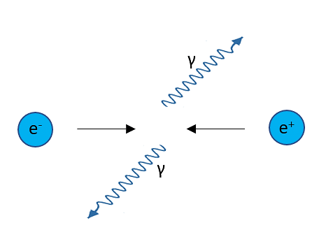Ved PET–skanninger anvendes sporstoffer med radioaktive isotoper, der udsender positroner. Når positronhenfaldet sker i kroppen, vil positronen næsten øjeblikkeligt møde en elektron, så de annihilerer. Der udsendes herefter to modsatrettede fotoner hver med energien 511 keV, som begge kan registreres af detektorblokkene i en ring, som vist på ﬁguren til højre. I en PET–skanner er der ﬂere af disse ringe, således at de tilsammen dækker ca. 20 cm (afhængigt af model) af patienten i længderetningen.

PET=positron emission tomography

De to udsendte fotoner fra annihilationen detekteres ved såkaldt koincidensdetektion, hvor man ikke alene detekterer de to fotoner, men også kræver, at de detekteres inden for et meget kort tidsinterval (ca. 4 – 5 ns). Dermed vil fotonerne med meget stor sandsynlighed stamme fra den samme annihilationshændelse. Når to fotoner på denne måde er detekteret af to detektorelementer, så ved man, at annihilationshændelsen er sket på en linje mellem de to detektorelementer. Derfor er det ikke nødvendigt med en kollimator, som man bruger ved gammakamera og SPECT–optagelser.

Kilder:

Hospitalsfysik – stråleterapi og nuklearmedicin af L. Nyvang, L. Pedersen, K. Siersen og P. Staanum

https://denstoredanske.lex.dk/gammakamera